

2018学年第一学期杭州高级中学高三期中考试
数学学科试题
考生须知：
1．本卷共4页满分150分，考试时间120分钟。
2．答题前，在答题卷指定区域填写班级、姓名、考场号、座位号。
3．所有答案必须写在答题纸上，写在试卷上无效。
4．考试结束后，只需上交答题纸。
一、选择题.
1.已知集合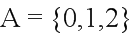，那么（ ）
A. 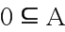 B. 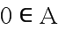 C. 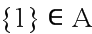 D. {0，1，2}A
【答案】B
【解析】
【分析】
通过题设条件与选项，直接判断元素与集合的关系，以及集合与集合的关系即可．
【详解】因为集合A＝{0，1，2}，所以0∈A，选项A不正确，选项B正确，
选项C是集合与集合之间的关系，错用元素与集合关系；
选项D两个集合相等，所以D错误．
故选：B．
【点睛】本题考查集合与集合之间的关系，元素与集合的关系的应用，考查基本知识的掌握情况．
2.复数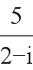（为虚数单位）的共轭复数是（ ）
A. 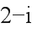 B. 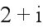 C. 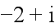 D. 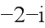
【答案】A
【解析】
【分析】
利用复数代数形式的乘除运算化简即可．
【详解】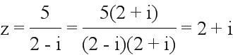，
则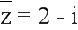．
故选：A．
【点睛】本题考查了复数代数形式的乘除运算，考查了复数的基本概念，是基础题．
3.定义在上的偶函数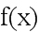满足：对任意的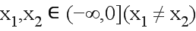，有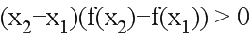.则当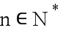时,有（ ）
A. 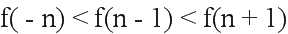 B. 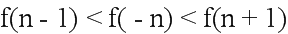
C. 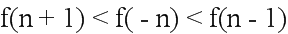 D. 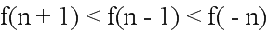
【答案】B
【解析】
试题分析：因f（x）满足：对任意的x₁, x₂ 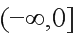（x₁≠x₂）, 有（x₁-x₂）[f（x₂）-f（x₁）]>0,可得函数f（x）在单调递减，又f（x）是偶函数，可得f（x）在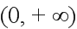单调递增，当时，有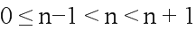，则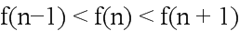，即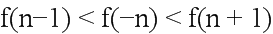，故选B.
考点：函数的单调性及奇偶性.
【此处有视频，请去附件查看】

4.已知函数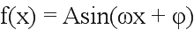（其中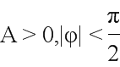）的部分图象如右图所示，为了得到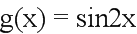的图象，则只需将的图象（ ）
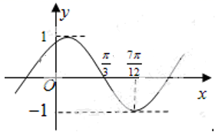
A. 向右平移个长度单位 B. 向右平移个长度单位
C. 向左平移个长度单位 D. 向左平移个长度单位
【答案】A
【解析】
由图象可知，A＝1，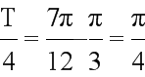，即T＝π，故ω＝2
于是f（x）＝sin（2x＋Φ），且f（）＝sin（＋Φ）＝－1，其中|Φ|＜，可得Φ＝
要得到g（x）＝sin2x的图象，只需将f（x）的图象向右平移即可.
考点：三角函数图象及其变换
【此处有视频，请去附件查看】

5.钝角三角形的面积是,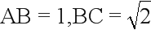，则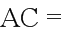( )
A. B. C. D.
【答案】D
【解析】
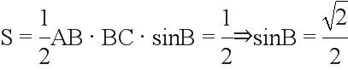 ,若B为锐角，则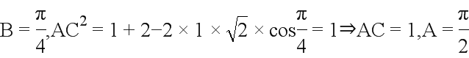 不合题意；
所以B为钝角，则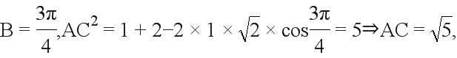选D.
6.若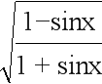=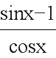，则的取值范围是( )
A. 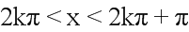 B. 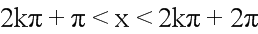
C. 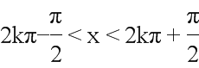 D. 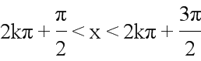(以上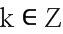)
【答案】D
【解析】
【分析】
利用平方关系化简分式，结合右侧式子，可判断出cosx的符号，从而得到结果．
【详解】∵sin²x+cos²x＝1，即cos²x＝1﹣sin²x＝（1+sinx）（1﹣sinx），
∴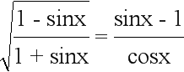，
∵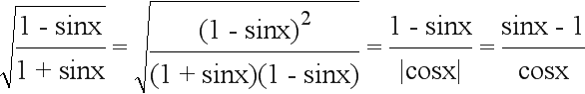，
∴cosx＜0，
∴x的范围为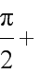2kπ＜x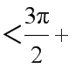2kπ（k∈Z）．
故选：D．
【点睛】本题考查了同角三角函数基本关系的运用，以及余弦函数的性质，熟练掌握基本关系是解本题的关键．
7.设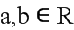，则“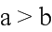”是“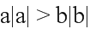”成立的（ ）
A. 充要不必要条件 B. 必要不充分条件
C. 充要条件 D. 既不充要也不必要条件
【答案】C
【解析】
试题分析：当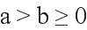时，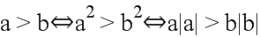，当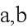一正一负时，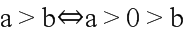
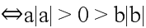，当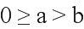时，，所以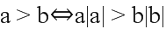，故选C．
考点：充分必要条件．
【此处有视频，请去附件查看】

8.有甲、乙、丙3项任务，甲需要2人承担，乙、丙各需要1人承担，从10人中选派4人承担这三项任务，不同的选法有( )
A. 1260 B. 2520 C. 2025 D. 5040
【答案】B
【解析】
【分析】
首先分析题目求不同的选法种数，故可先从10人中选出4个人，再在这4个人中选两个从事甲任务，剩下的两个人从事乙或丙任务，即可列出式子，求解得到答案．
【详解】分析题目先从10人中选出4个人，再在这4个人中选两个从事甲任务，剩下的两个人从事乙丙任务．
故可列出：C₁₀⁴•C₄²•A₂²＝2520．
故选：B．
【点睛】排列组合的综合应用问题，一般按先选再排，先分组再分配的处理原则．对于分配问题，解题的关键是要搞清楚事件是否与顺序有关，对于平均分组问题更要注意顺序，避免计数的重复或遗漏．
9.已知函数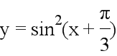与函数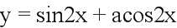的图象的对称轴相同，则实数的值为( )
A. 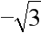 B. 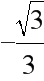 C. D.
【答案】D
【解析】
【分析】
先对函数进行变形求出其对称轴，再y＝sin2x+acos2x用和角公式变形，求出用参数表示的对称轴，得到关于参数的方程求参数．
【详解】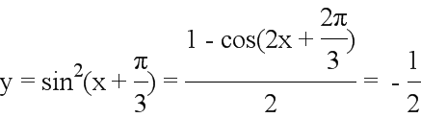cos（2x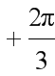）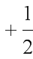，令2x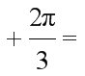kπ，得x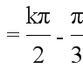，k∈Z
故函数的对称轴为x，k∈z
函数y＝sin2x+acos2x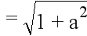sin（2x+θ），tanθ＝a
令2x+θ＝nπ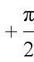，可解得x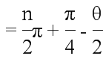，n∈Z，
故函数y＝sin2x+acos2x的对称轴为x，n∈Z，
因为两函数的对称轴相同,此时有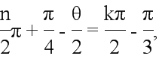
即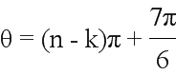，n、k∈Z，
∴a＝tanθ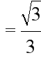．
故选：D．
【点睛】本题考查二倍角公式以及三角函数的性质，考查正弦型函数的对称问题，考查计算能力，属于中档题．
10.定义域为的函数满足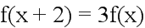，当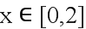时，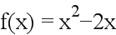，若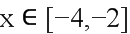时，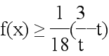恒成立，则实数的取值范围是( )
A. 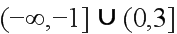 B. 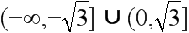
C. 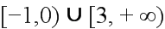 D. 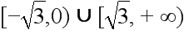
【答案】C
【解析】
分析：根据题意首先得得到函数的具体表达式，，再由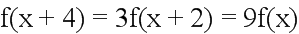可得出f（x）的表达式，在根据函数思维求出f（x）最小值解不等式即可.
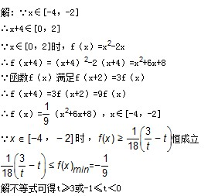
点睛：考查函数的解析求法，解本题关键就是要能合理的运用已知条件将变量的范围变化到已知表达式范围中，然后根据函数的最值思维即可得出结论.
二、填空题。
11.已知随机变量的的分布列为
 | 1 | 2 | 3
 | 0.4 | 0.2 | 0.4

则的数学期望为____，的方差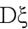为_____.
【答案】 (1). 2 (2). 0.8
【解析】
【分析】
由题意及随机变量x的分布列，可以先利用期望定义求出期望Ex的值，最后根据方差的定义求出其方差即可．
【详解】由已知中的分布列可得：
E（ξ）＝1×0.4+2×0.2+3×0.4＝2
D（ξ）＝0.4×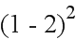+0.2×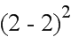+0.4×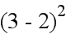＝0.8
故答案为：2，0.8
【点睛】本题主要考查了离散型随机变量的期望公式与方差公式，同时考查了分布列等知识，属于基础题．
12.函数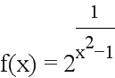的定义域为___，值域为____.
【答案】 (1). 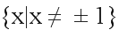 (2). 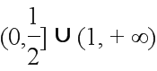
【解析】
【分析】
根据分式函数与指数函数的性质得到函数的定义域与值域.
【详解】∵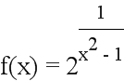，
∴x²﹣1≠0，即x≠±1，即函数的定义域为{x|x≠±1}．
∴x²﹣1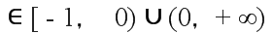
∴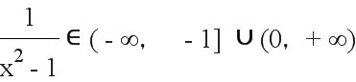
∴函数的值域为
故答案为：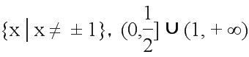
【点睛】本题考查分式函数与指数函数的图象与性质，考查数形结合的思想，属于基础题.
13.函数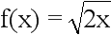的图象在点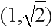处的切线方程为___．
【答案】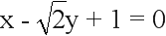
【解析】
【分析】
求得f（x）的导数，可得切线的斜率，即可得到所求切线方程.
【详解】函数f（x）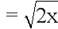的导数为f′（x）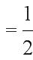•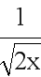•2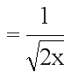，
函数y＝f（x）的图象在点处的斜率为k＝，
即有函数y＝f（x）的图象在点处切线方程为.
【点睛】求曲线的切线方程是导数的重要应用之一，用导数求切线方程的关键在于求出切点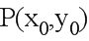及斜率，其求法为：设是曲线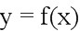上的一点，则以的切点的切线方程为：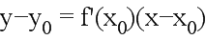．若曲线在点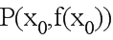的切线平行于轴（即导数不存在）时，由切线定义知，切线方程为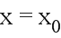．
14.如果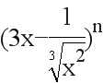的展开式中各项系数之和为128，则的值为___,展开式中的系数为____.
【答案】 (1). 7 (2). 21
【解析】
【分析】
给二项式中的x赋值1，求出展开式的各项系数和，列出方程，求出n；将n的值代入二项式，利用二项展开式的通项公式求出通项，令x的指数为﹣3，求出r的值，将r的值代入通项，求出展开式中的系数．
【详解】令x＝1得展开式的各项系数之和2^{n}，
∴2^{n}＝128，
解得n＝7．
∴展开式的通项为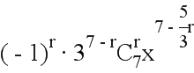，
令7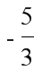r＝﹣3，
解得r＝6．
所以展开式中的系数是3C₇⁶＝21．
故答案为：7,21
【点睛】本题考查通过给二项式中的x赋值求展开式的系数和、考查利用二项展开式的通项公式解决二项展开式的特定项问题．
15.已知函数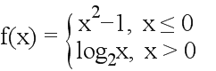，则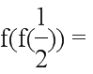___，若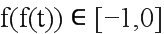，则所有符合条件的组成的集合为____.
【答案】 (1). 0 (2). 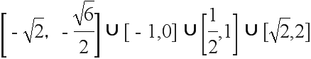
【解析】
【分析】
根据函数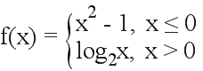即可得到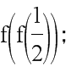作出函数的图象，由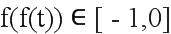得到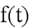的范围，进而得到t的范围.
【详解】（1）∵，
∴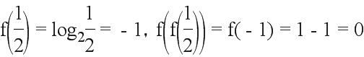，
（2）如图，作出函数的图象，若，
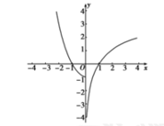
则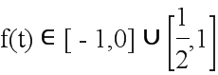，
∴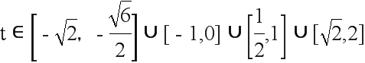
故答案为：
【点睛】本题考查分段函数的综合应用，二次函数与对数不等式的解法，函数的定义域与函数的值域，函数值的求法，考查计算能力．
16.在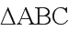中，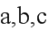分别为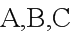所对边，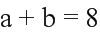，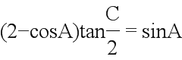，则边长的值为___.
【答案】4
【解析】
【分析】
使用半角公式化简条件式，利用正弦定理结合已知即可得解c的值．
【详解】在△ABC中，∵（2﹣cosA）tan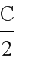sinA，a+b＝8，
∴（2﹣cosA）•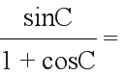sinA，
即2sinC＝sinA+sinAcosC+cosAsinC＝sinA+sinB，
∴由正弦定理可得：2c＝a+b＝8，
∴c＝4．
【点睛】本题考查了正弦定理，三角函数化简在解三角形中的应用，属于中档题．
17.已知函数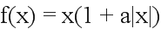. 设关于的不等式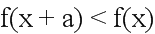的解集为，若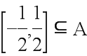，则实数的取值范围是___.
【答案】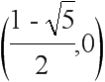
【解析】
【分析】
由题意可得，在[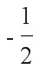，]上，函数y＝f（x+a）的图象应在函数y＝f（x）的图象的下方．当a＝0或 a＞0时，检验不满足条件．当a＜0时，应有f（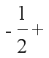a）＜f（），化简可得 a²﹣a﹣1＜0，由此求得a的范围．
【详解】由于f（x）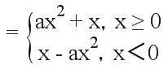，
关于x的不等式f（x+a）＜f（x）的解集为M，若[，]⊆A，
则在[，]上，函数y＝f（x+a）的图象应在函数y＝f（x）的图象的下方．
当a＝0时，显然不满足条件．
当a＞0时，函数y＝f（x+a）的图象是把函数y＝f（x）的图象向左平移a个单位得到的，
结合图象（右上方）可得不满足函数y＝f（x+a）的图象在函数y＝f（x）的图象下方．
当a＜0时，如图所示，要使在[，]上，
函数y＝f（x+a）的图象在函数y＝f（x）的图象的下方，
只要f（a）＜f（）即可，
即﹣a（a）²+（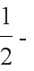a）＜﹣a（）²，
化简可得 a²﹣a﹣1＜0，解得 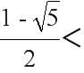a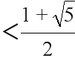，
故此时a的范围为（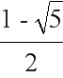，0）．
综上可得，a的范围为（，0），
故答案为：（，0）．
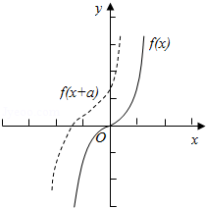
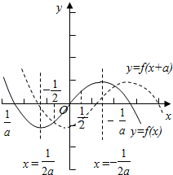【点睛】本题考查函数的单调性、二次函数的性质、不等式等知识，考查数形结合思想、分类讨论思想，考查学生分析解决问题的能力，注意排除法在解决选择题中的应用，属于中档题．
三：解答题。解答应写出文字说明、证明过程或演算步骤。
18.已知函数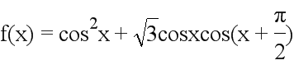.
（1）求函数的最大值及取得最大值时的值.
（2）若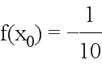，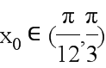，求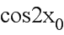的值.
【答案】(1)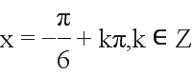时，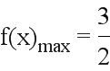.（2）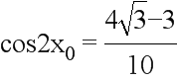.
【解析】
【分析】
（1）化简函数，结合正弦函数的图象与性质得到结果；
（2）利用两角和余弦公式即可得到的值.
【详解】（1）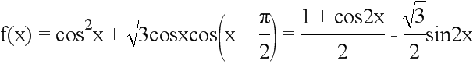
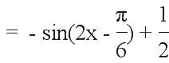.
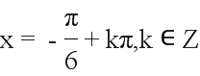时，.
（2）∵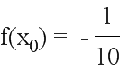，，
∴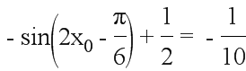，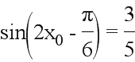，又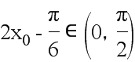
∴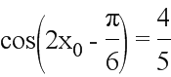
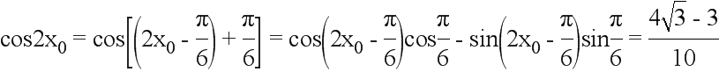，
即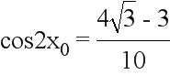.
【点睛】本题考查了三角函数的图象与性质及三角函数的求值问题，研究三角函数的性质关键是化成标准形式；三角函数求值问题关键是选择适当的公式，根据角的关系建立已知表达式和求解的表达式之间的关系．
19.如图，在菱形中，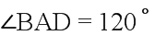，点为中点，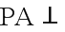平面
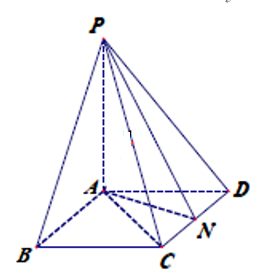
（1）求证：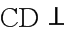平面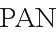.
（2）若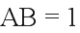，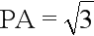，求直线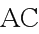与平面所成角的正弦值.
【答案】(1)见解析(2)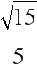
【解析】
【分析】
（1）要证CD⊥平面PAN，可由PA⊥平面ABCD得出CD⊥PA；△ACD为正三角形，点N为CD中点，得出CD⊥AN，且PA∩AN=A而证出．
（2）过A作AH⊥PN于H，则AH⊥平面PCD，连接CH，则∠ACH为直线AC与平面PCD所成角．在RT△ACH中求解即可．
【详解】（1）证明：因为四边形ABCD为菱形，∠BAD＝120°，所以△ACD为正三角形，所以AC＝AD，又因为点N为CD中点，所以CD⊥AN．
∵PA⊥平面ABCD，CD⊂平面ABCD，∴CD⊥PA．PA∩AN＝A，∴CD⊥平面PAN．
（2）由（1）知，CD⊥平面PAN，CD⊂平面PCD，∴平面PAN⊥平面PCD，且平面PAN∩平面PCD＝PN，
过A作AH⊥PN于H，则AH⊥平面PCD，连接CH，则∠ACH为直线AC与平面PCD所成角．
在RT△PAN中，PA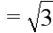，AN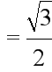，由勾股定理得出PN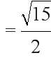，根据面积相等法得AH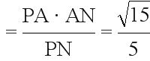．
在RT△ACH中，sin∠ACH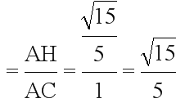．即直线AC与平面PCD所成角的正弦值是．
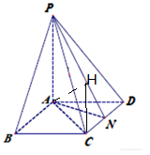【点睛】本题考查直线和平面位置关系的判断，线面角求解．考查空间想象、推理论证、转化、计算能力．
20.已知正数数列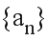的前项和为，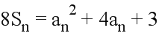，且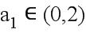.
（1）求的通项公式．
（2）对任意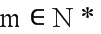，将数列中落在区间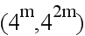内的项的项数记为，求数列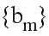的前项和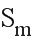.
【答案】(1) a_{n}＝4n－3(n∈N*) (2) 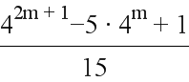
【解析】
【分析】
（1）利用递推关系与等差数列的通项公式即可得出；
（2）对任意m∈N₊，4^{m}＜4n﹣3＜4^{2m}，由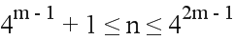，能求出数列{b_{m}}的前m项和S_{m}．
【详解】(1) ∵，
∴8S_{n﹣1}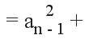4a_{n﹣1}+3，（n≥2），
∴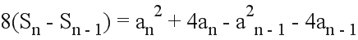，
∴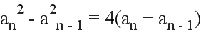
∵a_{n}＞0，∴a_{n}﹣a_{n﹣1}＝4（n≥2），
∴数列{a_{n}}是以4为公差的等差数列．
又∵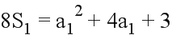，
∴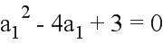，而a₁＜3，
∴a₁＝1．
∴a_{n}＝4n﹣3（n∈N*）．
(2)对m∈N*，若4^{m}＜4n﹣3＜4^{2m}
则4^{m}＋3<4n<4^{2m}＋3.
因此.
故得b_{m}＝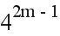－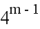.
于是S_{m}＝b₁＋b₂＋b₃＋…＋b_{m}
＝(4＋4³＋…＋4^{2m－1})－(1＋4＋…＋4^{m－1})
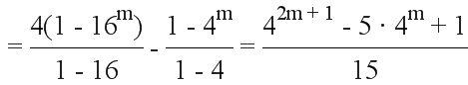.
【点睛】本题考查数列的通项公式的求法，考查等差数列的定义，考查数列的前m项和的求法，解题时要认真审题，注意等价转化思想的合理运用．
21.已知椭圆：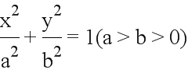，不经过原点的直线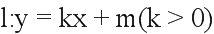与椭圆相交于不同的两点、,直线的斜率依次构成等比数列.
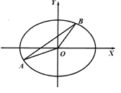
（1）求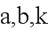的关系式.
（2）若离心率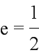且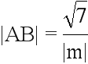，当为何值时，椭圆的焦距取得最小值？
【答案】(1) 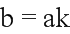 (2) 当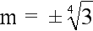时，焦距最小
【解析】
【分析】
（1）设A（x₁，y₁），B（x₂，y₂），运用等比数列的中项的性质，以及联立直线方程和椭圆方程，运用韦达定理，化简整理，即可得到b＝ak；
（2）运用离心率公式，可得斜率k，再由弦长公式，结合条件，运用基本不等式即可得到所求最值，以及m的取值．
【详解】（1）设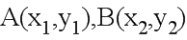，
由题意得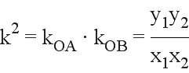
由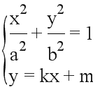 可得
故，
即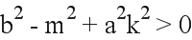
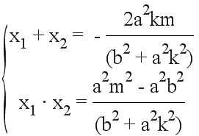，
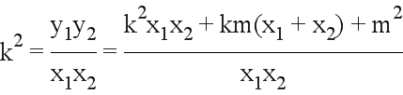，
即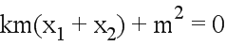，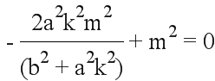
又直线不经过原点，所以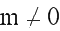
所以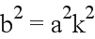
即
（2）若，则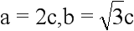，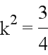，
又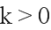，得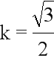
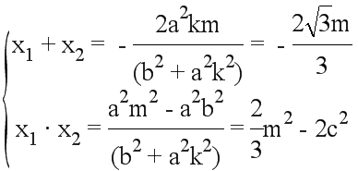，
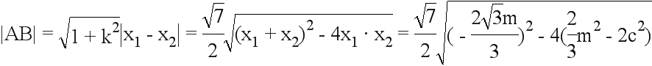
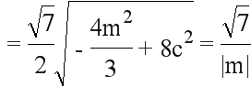，
化简得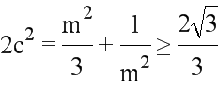 （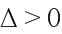恒成立）
当时，焦距最小
【点睛】本题考查椭圆方程的运用，注意联立直线方程，运用韦达定理，考查直线的斜率公式的运用和等比数列的中项的性质，以及弦长公式和基本不等式的运用，属于中档题．
22.已知函数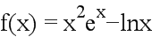.
（1）若关于的方程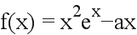在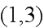内有两个不同的实数根，求实数的取值范围.
（2）求证：当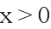时，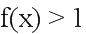.
【答案】（1）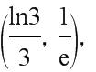（2）见解析
【解析】
【分析】
（1）关于的方程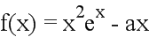在内有两个不同的实数根等价于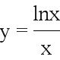，x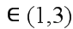与y=a有两个不同的交点；
（2）要证当时，即证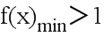
【详解】（1）由可得：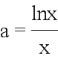
即，x与y=a有两个不同的交点。
由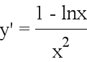,可知：在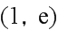上单调递增，在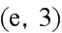上单调递减，
∴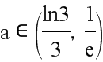
（2）证明：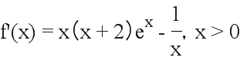，
由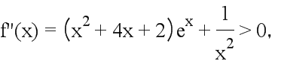得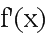在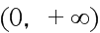上单调递增，
又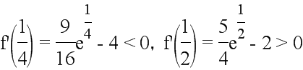,
根据零点存在定理可知，存在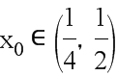，使得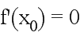
当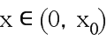时，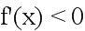，f（x）在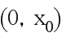上单调递减；
当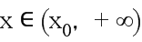时，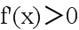，f（x）在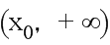上单调递增；
故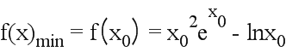.由，得到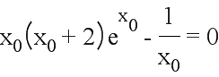，
即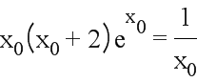，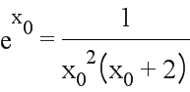，
故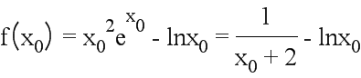，其中，
令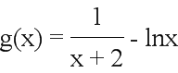，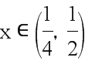，
由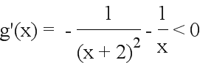，得到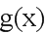在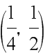上单调递减，
故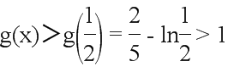，即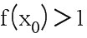，
综上：有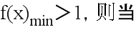当时，.
【点睛】利用导数证明不等式常见类型及解题策略(1) 构造差函数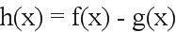.根据差函数导函数符号，确定差函数单调性，利用单调性得不等量关系，进而证明不等式.（2）根据条件，寻找目标函数.一般思路为利用条件将求和问题转化为对应项之间大小关系，或利用放缩、等量代换将多元函数转化为一元函数.

